Sveučilište u Zagrebu
Stomatološki fakultet

Borut Kociper, Ana Sandrić
Usporedba učinkovitosti LED polimerizacijskih uređaja druge i treće generacije u polimerizaciji bulk-fill kompozitnih materijala

Zagreb, 2017.
Ovaj rad izrađen je na Zavodu za endodonciju i restaurativnu dentalnu medicinu pod vodstvom dr.sc. Danijele Marović, a dijelovi istraživanja provedeni su na Katedri za biofiziku Medicinskog fakulteta Sveučilišta u Zagrebu. Rad je predan na natječaj za dodjelu Rektorove nagrade u akademskoj godini 2016./17.

Lektor hrvatskog jezika: Filip Zoričić, prof.
Lektor engleskog jezika: Dejan Pavlinović, prof.

Kratice
FTIR - eng. Fourier-transform infrared spectroscopy
LED – engl. light-emitting diode
TEC – Tetric EvoCeram
TECBF – Tetric EvoCeram Bulk Fill
XF – X-tra fil
FBF – Filtek Bulk Fill
MW – monowave polimerizacijski uređaj (LED polimerizacijski uređaj druge generacije)
PW – polywave polimerizacijski uređaj (LED polimerizacijski uređaj treće generacije)

SADRŽAJ RADA

1. UVOD 1
1.1. Dentalni kompoziti 1
1.2. Stupanj konverzije 2
1.3. Uređaji za polimerizaciju 3
2. OPĆI I SPECIFIČNI CILJEVI RADA 5
3. MATERIJALI I METODE 6
3.1. Statistička analiza 9
4. REZULTATI 10
5. RASPRAVA 14
6. ZAKLJUČCI 17
7. ZAHVALE 18
8. POPIS LITERATURE 19
9. SAŽETAK 22
10. SUMMARY 23
- UVOD
  - Dentalni kompoziti
Kompozitni materijali visoko-estetski su materijali u boji zuba koji se danas svakodnevno rabe u modernoj dentalnoj medicini kao nadomjestak za izgubljena i oštećena tvrda zubna tkiva. Osim imitacije prirodnog izgleda zuba, njihova velika prednost u odnosu na ostale restaurativne materijale za nadoknadu tvrdih zubnih tkiva vremenski je neograničena mogućnost manipulacije u tamnim uvjetima. To svojstvo može se zahvaliti svjetlosnoj inicijaciji njihovog stvrdnjavanja elektromagnetskim valovima iz plavog dijela spektra. Razvoj kompozita, radi produženja dugotrajnosti ispuna u nepovoljnim uvjetima usne šupljine, poboljšanja biokompatibilnosti i olakšanja rada stomatologa, predmet je kontinuiranog istraživanja znanstvenika diljem svijeta. U razvoju kompozitnih materijala kao veliki napredak ističu se bulk-fill kompoziti.
Konvencionalni kompoziti restaurativni su materijali koji se u kavitet postavljaju u tankim slojevima zbog raspršenja polimerizacijske svjetlosti pri dubinama većim od 2 mm. U slojevima dubljim od 2 mm, kod konvencionalnih kompozita, ne dolazi do potpunog stvrdnjavanja materijala, što dovodi do slabijih mehaničkih svojstava i otapanja pojedinih komponenti koje mogu negativno utjecati na zdravlje pacijenata i stoga oni zahtijevaju posebnu tehniku rada, tzv. tehniku slojevanja.^{1,2} Pri takvom pristupu, uz veći utrošak vremena u kliničkom radu, moguće su proceduralne pogreške (inkluzije zraka, kontaminacija slojeva, stres zbog spajanja suprotnih stijenki kaviteta).³ S ciljem pojednostavljenja tehnike izrade ispuna razvili su se bulk-fill kompoziti koji dozvoljavaju postavljanje u slojevima do 4-5 mm i omogućavaju izradu većine restauracija u jednom ili dva sloja.^{1,4}
Općenito, svi kompoziti u svom sastavu sadrže organsku smolastu matricu, anorgansko punilo i silanizirajuće spojno sredstvo. Pritom se bulk-fill kompoziti po temeljnom sastavu ne razlikuju od konvencionalnih kompozita. Međutim, karakterizira ih veća translucencija koja omogućava prodiranje svjetlosti do većih dubina. Translucentnost se u bulk-fill kompozitima uglavnom postiže manjim udjelom čestica punila i njihovim većim dimenzijama, što osigurava manje raspršenje polimerizacijskog svjetla i posljedično dublje prodiranje svjetlosti.^{4,5} Uz navedeno, neki bulk-fill kompoziti imaju modificiran sastav, kako bi postigli veću dubinu polimerizacije i smanjili polimerizacijski stres, primjerice Tetric EvoCeram Bulk-fillTM i SDRTM, koji sadržavaju alternativne fotoinicijatore, specijalne nisko-skupljajuće smolaste monomere i/ili elastične čestice punila.^{6,7} Izražena translucencija je ujedno i glavni nedostatak bulk-fill kompozita jer umanjuje njihova estetska svojstva.⁸ Zbog translucencije bulk-fill kompoziti često nedostatno prekrivaju tamnu boju dna kaviteta, što dovodi do ne-estetskog izgleda restauracije. Laboratorijske studije pokazale su da bulk-fill kompoziti učinkovito brtve na spoju ispuna i zuba, imaju zadovoljavajuću tvrdoću i polimerizacijska svojstva te da mogu adekvatno zamijeniti konvencionalne kompozite.^{9,10} S druge strane, još ne postoje dugoročna istraživanja koja bi potvrdila njihovu kliničku učinkovitost.

  - Stupanj konverzije
Stvrdnjavanje kompozitnih materijala odvija se slobodnom radikalskom polimerizacijom pri kojoj dolazi do povezivanja molekula monomera u gusto umrežene polimerne lance.¹¹ Fotoinicijatori aktivirani plavim svjetlom postaju slobodni radikali koji zatim aktiviraju metakrilatne monomere. Monomeri međusobno reagiraju tvoreći polimerne lance, koji se zatim postranično granaju i tvore trodimenzionalnu polimernu mrežu unutar koje mogu zaostati nepolimerizirani monomeri. Stupanj konverzije mjera je potpunosti polimerizacije i određuje se kao udio dvostrukih (C=C) veza koja su prešle u jednostruke. Reakciju polimerizacije značajno ograničava povećanje viskoznosti uslijed umrežavanja pri čemu dolazi do imobilizacije preostalog monomera koji ostaje zarobljen između polimernih lanaca. Stoga, stupanj konverzije kompozita nikad ne doseže 100%.^{12,13} Prema literaturi, maksimalni stupanj konverzije konvencionalnih kompozita iznosi od 50 do 75 %.¹⁴ Stupanj konverzije je fundamentalno svojstvo koje utječe na praktički sva svojstva kompozita, primjerice fizičko-mehanička svojstva, tvrdoću, elastičnost, apsorpciju vode, topljivost, stabilnost boje, dimenzijsku stabilnost i biokompatibilnost.¹⁵ Na stupanj konverzije utječu razni faktori koji se mogu podijeliti na intrinzične i ekstrinzične. Intrinzični faktori obuhvaćaju vrstu i koncentraciju fotoinicijatora, viskoznost kompozita, optička svojstva, boju, vrstu i koncentraciju monomera. Ekstrinzični faktori svojstva su polimerizacijskih uređaja (tip, spektar, snaga), intenzitet svjetlosti, blizina i pozicija polimerizacijskog uređaja te temperatura, koji su visoko varijabilni u kliničkoj praksi.¹⁶
Zbog značajnog porasta viskoznosti tijekom polimerizacije, brzina reakcije se smanjuje, što rezultira zaostatkom reaktivnih molekula (monomera i slobodnih radikala), koji mogu reagirati i po završetku osvjetljenja. Ova vrsta reakcije naziva se naknadna (post-cure) polimerizacija.¹⁷ Prema literaturi, najveći dio naknadne polimerizacije odvija se u prvih pola sata nakon osvjetljavanja a zatim manji dio u preostalom vremenu, do 24 h.¹⁸
Konverzija kompozita može se odrediti neizravnim i izravnim metodama. Pri neizravnim metodama mjeri se neko svojstvo (npr. mikrotvrdoća), koje visoko korelira sa stupnjem konverzije.¹⁹ S druge strane, izravne metode kvantificiraju količinu potrošenih dvostrukih (C=C) veza te se smatraju preciznijima i pouzdanijima.^{19,20} U najčešće korištene izravne metode za određivanje stupnja konverzije ubrajaju se vibracijske spektroskopije, infracrvena spektroskopija s Fourierovom transformacijom (eng. Fourier-transform infrared spectroscopy - FTIR) i Raman spektroskopija.^{20,21} Vibracijske spektroskopije temelje se na spoznajama o karakterističnim valnim duljinama emitiranim ili apsorbiranim od pojedinih kemijskih skupina. To omogućava da se mjerenjem intenziteta emitiranog ili apsorbiranog zračenja na određenoj valnoj duljini precizno odredi količina pojedinog kemijskog spoja. Pri određivanju stupnja konverzije pratimo promjenu količine dvostrukih veza iz molekula metakrilata. Za određivanje stupnja konverzije Raman spektroskopija i FTIR daju slične rezultate.^{20,21}

  - Uređaji za polimerizaciju
Polimerizacija suvremenih kompozitnih materijala aktivira se plavim svjetlom iz polimerizacijskih uređaja, koje apsorbiraju fotoinicijatori u kompozitu i započinju kemijsku reakciju koja u konačnici dovodi do stvrdnjavanja materijala u nekoliko sekundi. Najčešće upotrebljavan fotoinicijator je kamforkinon s maksimumom apsorpcije na 468 nm.¹¹
Prvi polimerizacijski uređaji temeljili su se na halogenoj žarulji s širokim emisijskim spektrom, a izlazni spektar regulirao se prolaskom kroz posebne filtere.²² Nedostaci ove skupine polimerizacijskih uređaja, poput zagrijavanja, utroška energije, velikih dimenzija i ograničenog roka trajanja, motivirali su razvoj polimerizacijskih uređaja temeljenih na svjetlećim diodama, tzv. LED (engl. light-emitting diode), koji imaju uski emisijski spektar te uz manje uložene energije i manje zagrijavanja postižu veći intenzitet izlazne plave svjetlosti.²³ Prva generacija imala je veći broj dioda slabijeg intenziteta te je napretkom tehnologije brzo zamijenjena drugom generacijom. LED polimerizacijski uređaji druge generacije emitiraju plavu svjetlost sličnog spektra kao prva generacija, s maksimumom na valnoj duljini kamforkinona, ali znatno većeg intenziteta.
Kamforkinon je fotoinicijator žute boje koja se pri osvjetljavanju plavim svjetlom mijenja u bijelu. Međutim, njegov kvantum učinkovitosti nije visok i stoga velika količina tog fotoinicijatora ostaje neaktivirana i doprinosi žutom obojenju kompozitnog materijala, što je neprihvatljivo za visoko-estetske kompozitne materijale namijenjene prednjim zubima. Zbog toga su se pojavili alternativni fotoinicijatori poput lucirina, fenilpropandiona, bisfenil (2,4,6-trimetilbenzoil)-fosfin oksida i bis-(4-metoksibenzoil)dietillgermanija, većih kvantuma učinkovitosti i svjetlijih nijansi. Njihovi se maksimumi apsorpcije nalaze na valnim duljinama nižim od 468 nm pa su se stoga razvili polimerizacijski uređaji šireg spektra.^{7,24,25} Novi LED polimerizacijski uređaji treće generacije, osim vrpce na oko 468 nm, imaju dodatnu vrpcu u području oko 410 nm koja aktivira alternativne fotoinicijatore.
Većina uređaja treće generacije karakterizirana je vrlo visokim intenzitetom svjetlosti, tako da unatoč LED tehnologiji dolazi do znatnog porasta temperature na površini tretiranog zuba. Uz to, egzotermna reakcija polimerizacije kompozitnih materijala također pridonosi porastu temperature pa su se pojavile sumnje da zagrijavanje djeluje negativno na zubnu pulpu. Istraživanja su pokazala da porast temperature pulpe više od 5,5°C dovodi do ireverzibilnih promjena u istoj, što je dokazano histološkim ispitivanjima.²⁶ Zbog toga, kao i jer novi alternativni fotoinicijatori u nekim bulk-fill kompozitima imaju široki spektar inicijacije, postavlja se pitanje može li se učinkovita polimerizacija postići i s uređajima druge generacije, dakle, monowave tehnologijom, nižeg intenziteta svjetlosti i manjeg zagrijavanja.
- OPĆI I SPECIFIČNI CILJEVI RADA
Svrha ovog rada bila je odrediti stupanj konverzije triju bulk-fill kompozita i usporediti njihovo ponašanje s konvencionalnim kompozitima prilikom svjetlosne aktivacije LED polimerizacijskim uređajima druge, odnosno treće generacije u laboratorijskim uvjetima. Dodatno, evaluirat će se promjene stupnja konverzije u vremenu (odmah i nakon 24 h) te po dubinama slojeva kompozita (2 mm i 4 mm).
Postavljene su nul-hipoteze:
- Stupanj konverzije bulk-fill kompozita ne razlikuje se pri osvjetljavanju LED polimerizacijskim uređajem druge i treće generacije.
- Nema razlike u stupnju konverzije bulk-fill kompozita odmah nakon osvjetljavanja i nakon 24 h.
- Nema razlike u stupnju konverzije bulk-fill kompozita na dubini kompozitnog sloja od 2 i 4 mm.

- MATERIJALI I METODE
Ispitana su četiri kompozitna materijala, od toga tri bulk-fill kompozita i jedan kontrolni konvencionalni kompozit (tablica 1). Za pripremu uzoraka rabljeni su teflonski prstenovi promjera 5 mm te dubine 2 i 4 mm. Na dno prstena postavljena je Mylar folija, nepolimerizirani materijal unesen je u prsten, dobro kondenziran nabijačem i ponovno prekriven Mylar folijom kako bi se spriječila inhibicija polimerizacije kisikom i osigurala glatka površina. Od svakog materijala napravljeno je pet uzoraka (n = 5) za dva polimerizacijska uređaja (druge i treće generacije) te dvije mjerne debljine (2 i 4 mm). Polimerizacijsko svjetlo bilo je usmjereno na sredinu i pod pravim kutem naspram uzorka u dodiru s Mylar folijom. Polimerizacija je izvedena LED polimerizacijskim uređajem druge generacije („monowave”), tvorničkog imena Bluephase Style M8 (Ivoclar Vivadent, Schaan, Lihtenštajn), kroz 20 sekundi i LED polimerizacijskim uređajem treće generacije („polywave”) Bluephase Style (Ivoclar Vivadent, Schaan, Lihtenštajn). Emisijski spektar oba polimerizacijska uređaja izmjeren je digitalnim spektrometrom visoke rezolucije HR4000CG-UV-NIR (OceanOptics, Dunedin, FL, SAD) koji pokriva spektralni raspon od 200 do 1100 nm i ima rezoluciju od oko jednog nm (slike 1 i 2, tablica 2). Intenzitet svjetlosti izmjeren je integracijskom sferom (IS, Gigahertz Optik GmbH, Puchleim, Njemačka) kao što je prikazano u tablici 2.
Tablica 1. Kompozitni materijali korišteni u istraživanju
Materijal (akronim) | Proizvođač | Boja / lot broj / datum isteka valjanosti | Sastav smole / fotoinicijator | Udio punila (maseni % / volumni %)
Tetric EvoCeram  Bulk Fill (TECBF) | Ivoclar Vivadent, Schaan,  Lihtenštajn | IVA /  LOT T14294 /  EXP. 2018-05 | Bis-GMA, Bis-EMA, UDMA /  kamforkinon i Ivocerin | 81 / 61
X-tra fil (XF) | VOCO, Cuxhaven,  Njemačka | universal /  LOT 1438592 /  EXP. 2017-03 | Bis-GMA, UDMA, TEGDMA / kamforkinon | 86 / 70
Filtek Bulk Fill (FBF) | 3M ESPE, Saint Paul, MN, SAD | A2 /  LOT N618473 /  EXP. 2017-08 | Bis-GMA, UDMA, Bis-EMA, Prokrilat smola / kamforkinon | 65 / 43
Tetric EvoCeram (TEC) | Ivoclar Vivadent, Schaan, Lihtenštajn | A2 /  LOT T26729 /  EXP. 2018-07 | UDMA, Bis-GMA, Bis-EMA / kamforkinon (u A2 boji) | 76 / 55
Bis-GMA: bisfenol-A-glicidilmetakrilat; Bis-EMA: etoksil bisfenol-A-dimetakrilat; UDMA: uretan dimetakrilat; TEGDMA: trietilen glikol dimetakrilat.
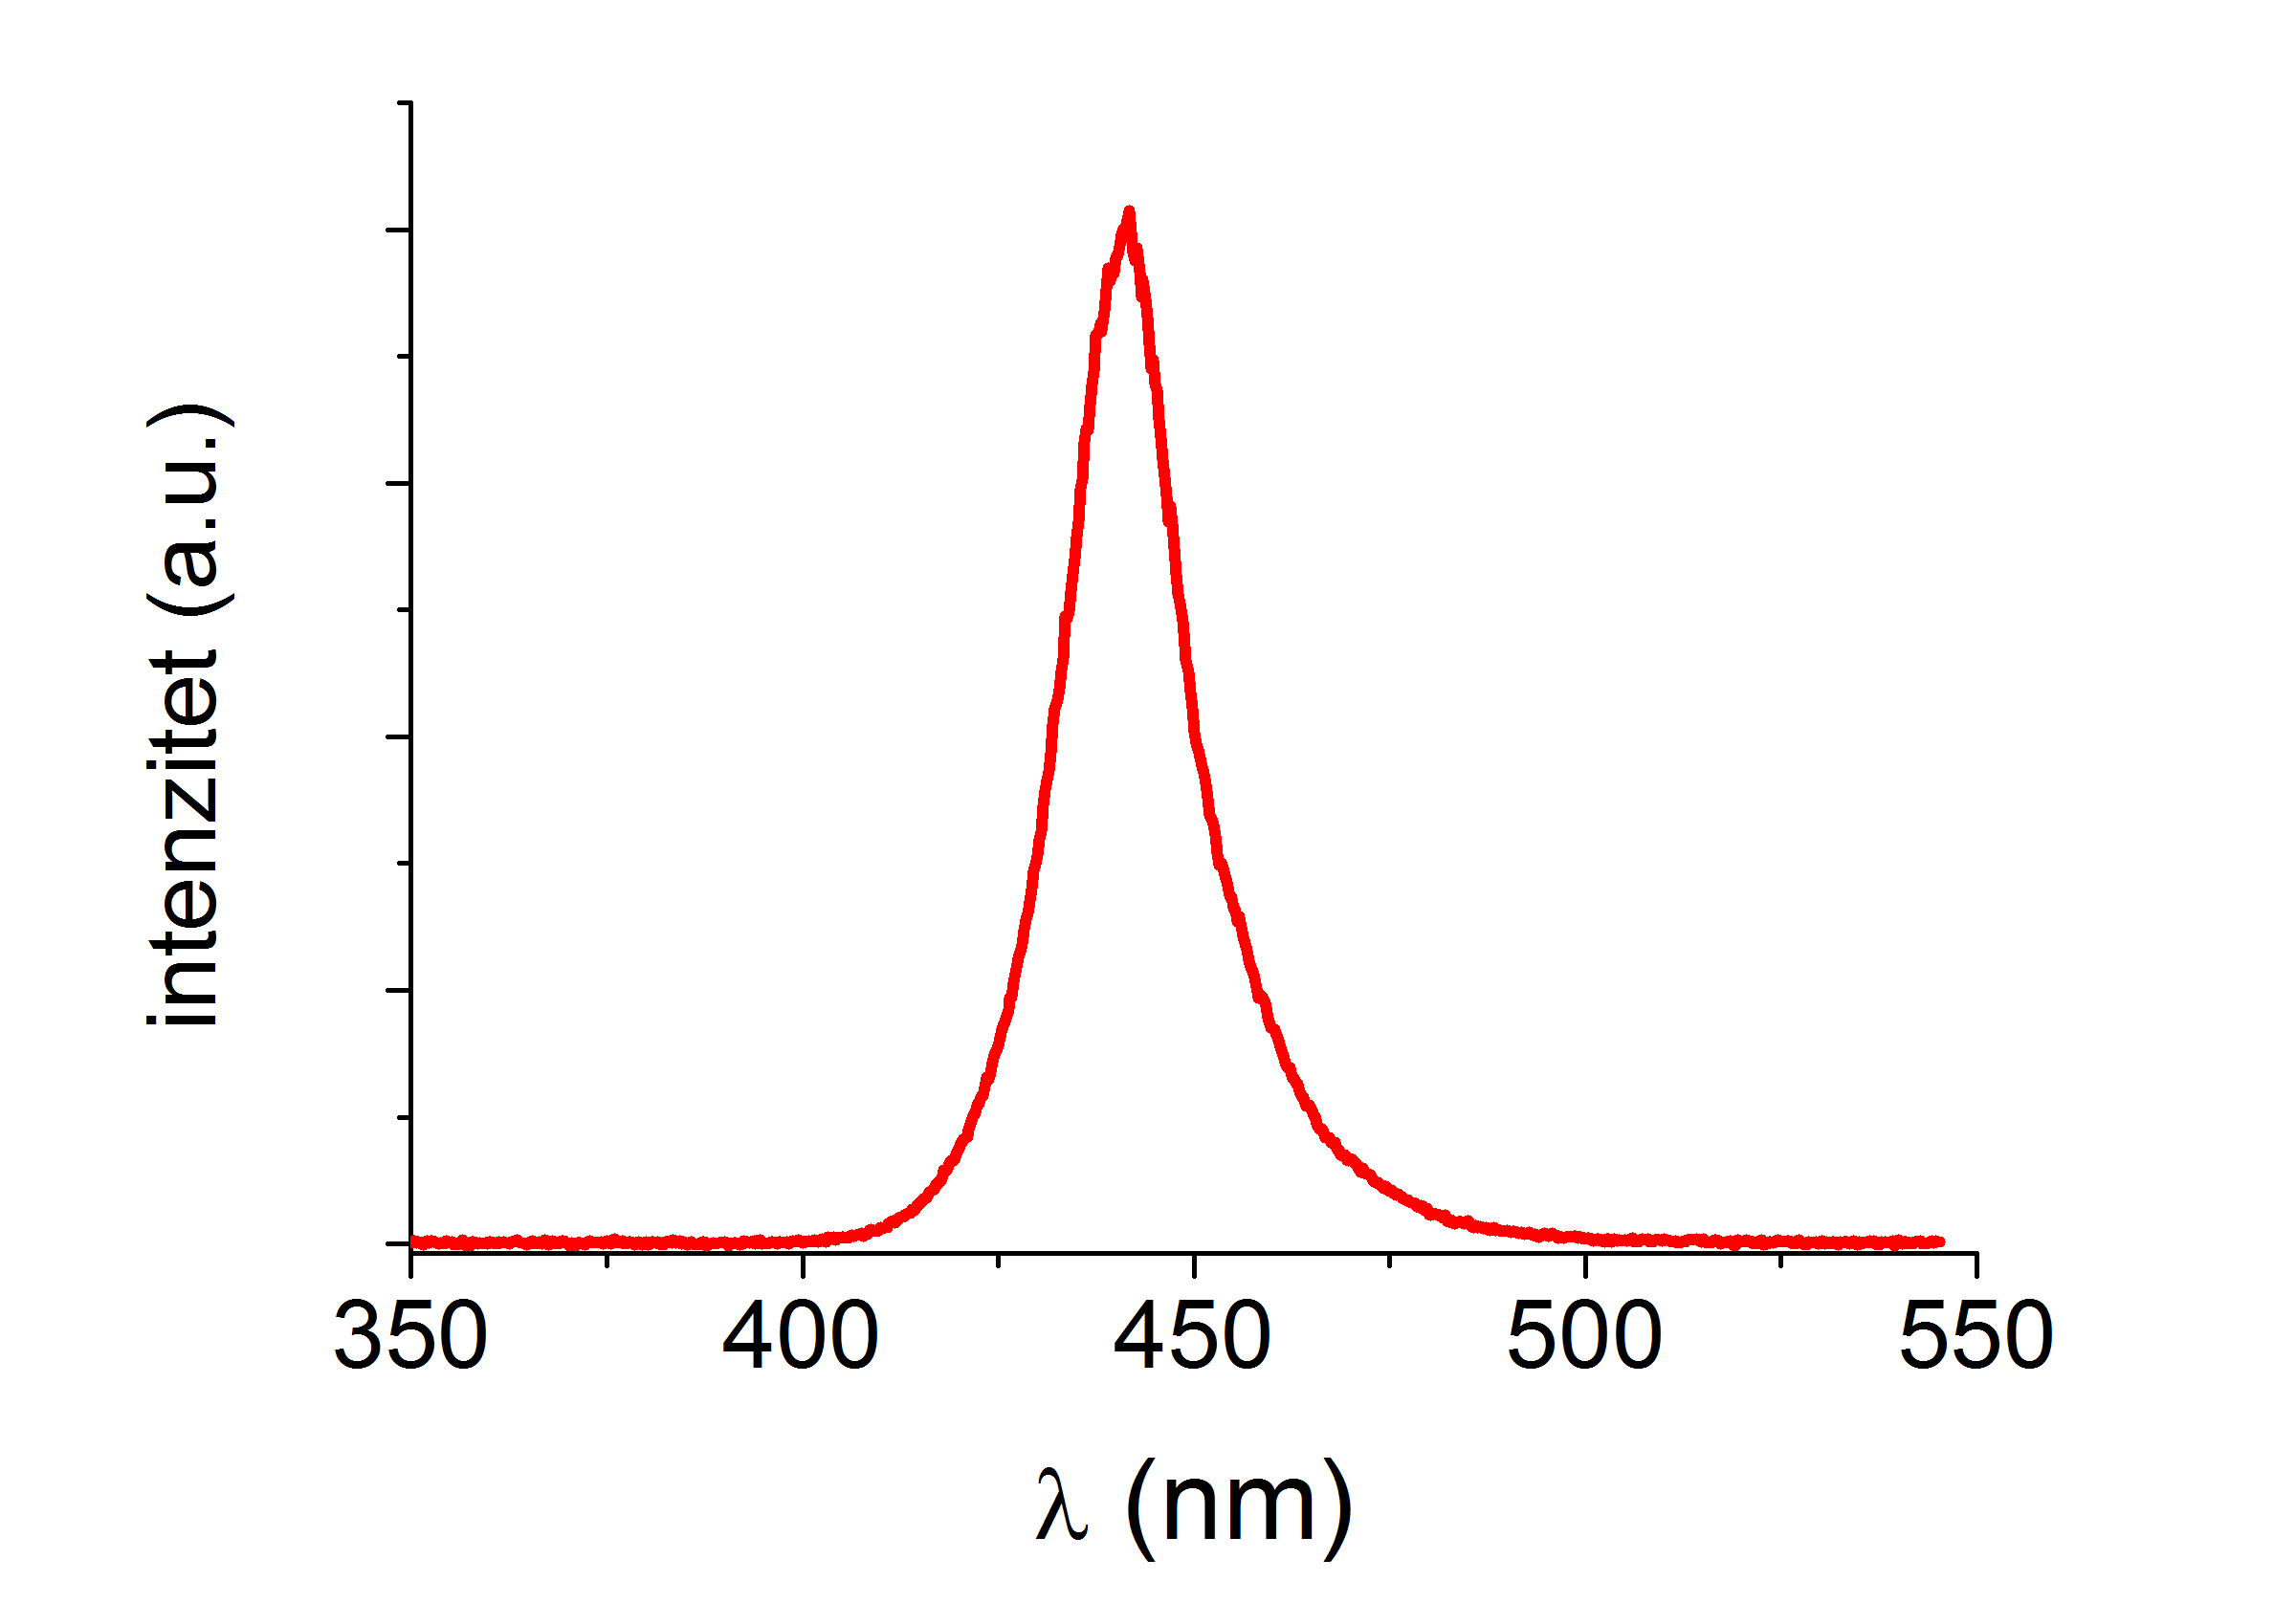
Slika 1. Spektar LED polimerizacijskog uređaja druge generacije (Bluephase Style M8)
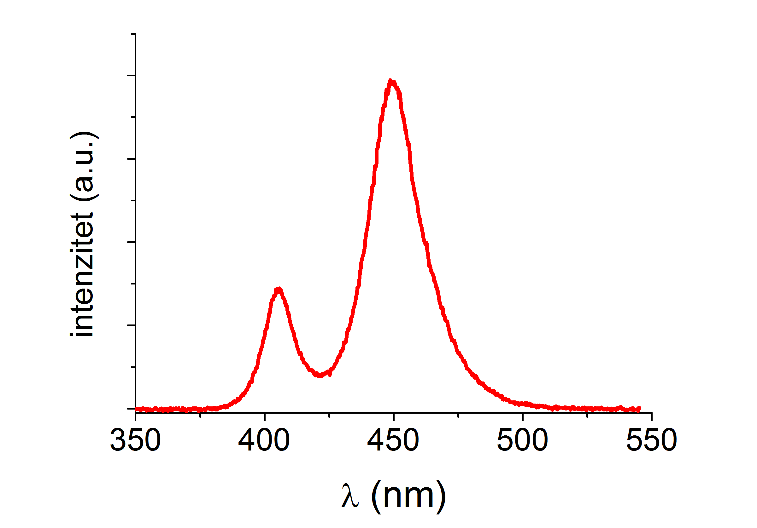
Slika 2. Spektar LED polimerizacijskog uređaja treće generacije (Bluephase Style)

Tablica 2. Svojstva polimerizacijskih uređaja rabljenih u ispitivanju
Polimerizacijski uređaj | Emisijski maksimum | Izmjereni intenzitet
Bluephase® Style M8 | 441 nm* | 657,8 mW/cm²**
Bluephase® Style | 450 nm*, 405 nm* | 938,2 mW/cm²**

* izmjereno spektormetrom HR4000CG-UV-NIR (OceanOptics, Dunedin, FL, SAD)
**izmjereno integracijskom sferom (Gigahertz Optik GmbH, Puchleim, Njemačka)
Stupanj konverzije izmjeren je Raman spektroskopijom (spektrometar Spectrum GX, Perkin-Elmer, Waltham, MA, SAD) neposredno nakon osvjetljavanja i nakon 24 sata skladištenja u tamnom inkubatoru (Cultura, Ivoclar Vivadent, Schaan, Lihtenštajn) na 37°C ± 1°C. Uzorak je ekscitiran laserskom zrakom (NdYaG laser: λ = 1064 nm, snaga 500 mW) uz rezoluciju od 4 cm⁻¹. Za svaki pojedini uzorak učinjeno je ukupno 50 skenova, što je trajalo 10 minuta po uzorku.
Stupanj konverzije izračunat je uspoređujući relativnu promjenu integriranih intenziteta vrpce na 1640 cm⁻¹ (alifatske C=C veze) i referentne vrpce na 1610 cm⁻¹ (aromatske C=C veze) (slika 3), osim za Filtek bulk fill za koji je kao referenca odabrana vrpca na 1454 cm⁻¹ (zbog nepostojanja vrpce na 1610 cm⁻¹). Stupanj konverzije izračunat je uvrštavanjem vrijednosti integriranih intenziteta u formulu

stupanj konverzije = 1 - R_{polimerizirano}/R_{nepolimerizirano},

gdje je R = (alifatski C=C integrirani intezitet)/(aromatski C=C integrirani intenzitet).

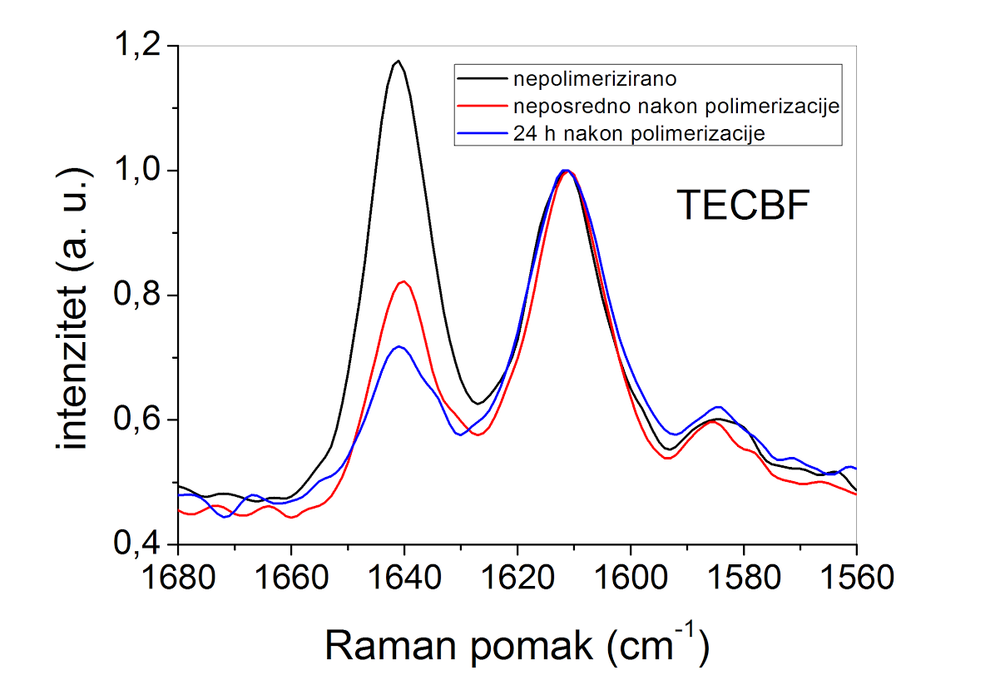
Slika 3. Raman spektri kompozita Tetric EvoCeram Bulk Fill normalizirani prema intenzitetu referentne vrpce. Promjene intenziteta vrpce na 1640 cm⁻¹ omogućavaju izračun stupnja konverzije.

  - Statistička analiza
Pretpostavka normalne distribuiranosti ispitana je Shapiro-wilk testom, a homogenost varijance Leveneovim testom. Aritmičke sredine stupnja konverzije uspoređene su mješovitim modelom analize varijance, a veličina učinka pojedinih faktora (materijal, uređaj za polimerizaciju, dubina, vrijeme) i interakcije među faktorima istraženi su parcijalnom η² statistikom. Vrijednosti stupnja konverzije neposredno nakon polimerizacije i 24 sata nakon polimerizacije za zadanu kombinaciju materijal-dubina-polimerizacijski uređaj uspoređene su t-testom za ponavljana mjerenja uz pretpostavku homoskedastičnosti. Višestruke usporedbe izvedene su uz Tukey post-hoc korekciju, uz razinu značajnosti 0,05.

- REZULTATI
Srednje vrijednosti stupnja konverzije prikazane su u tablici 3 i na slikama 4-7. Podaci su bili normalno distribuirani, stoga je kao mjera varijabilnosti rabljena standardna devijacija (tablica 3). Statistička analiza pokazala je značajan učinak faktora "materijal" (p < 0,001), "dubina" (p = 0,014), "uređaj za polimerizaciju" (p < 0,001) i "naknadna polimerizacija" (p < 0,001). Pronađena je statistički značajna interakcija faktora "materijal" i "dubina" (p = 0,004), što ukazuje na različito ponašanje pojedinih materijala na mjernim dubinama od 2 i 4 mm. Stoga su za pojedini materijal i pojedino vrijeme (0 h i 24 h) uspoređene srednje vrijednosti stupnja konverzije ostvarene na dvjema dubinama (slike 4-7, tablica 3).
Kod svih testiranih materijala dobiven je viši stupanj konverzije pri polimerizaciji polywave polimerizacijskim uređajem. Statistička analiza prikazuje značajan porast stupnja konverzije tijekom naknadne polimerizacije (post-cure), koja iznosi od 13,6 % (TECBF) do 20,7 % (FBF). Unutar materijala nije bilo statistički značajnih razlika u stupnju konverzije na 2 mm i 4 mm neposredno nakon osvjetljenja i po završetku naknadne polimerizacije (post-cure).
XF je pokazao najbolju polimerizaciju po završetku osvjetljavanja neovisno o izboru polimerizacijskog uređaja i dubini, dok su nakon 24 h svi bulk-fill kompoziti dosegli bliske vrijednosti.
Kod kontrolne skupine (TEC) nije došlo do značajnog pada stupnja konverzije na dubini 4 mm. Stupanj konverzije bio je ekvivalentan na 2 mm i 4 mm odmah nakon polimerizacije i nakon 24h.

Tablica 3. Srednje vrijednosti stupnja konverzije testiranih kompozita po dubinama, vremenu i izvoru svjetlosti. Standardne devijacije prikazane su u zagradama. Ista slova označavaju homogene skupine unutar pojedinog retka. Zvjezdica (*) u retku 24 h označava statistički značajno povišenje stupnja konverzije uslijed naknadne polimerizacije.
Materijal | Vrijeme mjerenja (h) | Stupanj konverzije MW (%) |  | Stupanj konverzije PW (%)
 |  | 2 mm | 4 mm | 2 mm | 4 mm
TECBF | 0h | 58,4 (4,3)^{a,b} | 54,8 (0,7)^{b} | 60,6 (1,4)ª | 60,9 (2,7)ª
 | 24h | 73,4 (2,1)^{a,*} | 73.0(1,8)^{a,*} | 76,3 (0,7)^{b,*} | 74,5 (0,7)^{a,b,*}
XF | 0h | 58,9 (1,9)ª | 61,5 (1,3)ª | 61,0 (2,0)ª | 62,2 (5,1)ª
 | 24h | 75,2 (0,9)^{b,*} | 76,2 (1,7)^{b,*} | 75,1 (0,8)^{b,*} | 76,6 (0,8)^{b,*}
FBF | 0h | 53,8 (3,3)ª | 52,9 (5,3)ª | 58,3 (3,7)ª | 54,9 (2,1)ª
 | 24h | 74,5 (2,7)^{a,b,*} | 72,7 (2,7)^{a,*} | 77,1 (1,4)^{b,*} | 75,5 (1,5)^{a,b,*}
TEC | 0h | 53,3 (2,9)ª | 46,5 (6,6)ª | 53,9 (2,1)ª | 52,9 (5,4)ª
 | 24h | 68,4 (0,7)^{a,b,*} | 66,2 (1,9)^{a,*} | 71,1 (1,5)^{c,*} | 69,2 (1,7)^{b,c,*}
MW: monowave; PW: polywave; TEC: Tetric EvoCeram; TECBF: Tetric EvoCeram Bulk-Fill; XF: X-tra fil; FBF: Filtek Bulk Fill.

Slika 4. Srednje vrijednosti stupnja konverzije materijala Tetric EvoCeram Bulk Fill nakon osvjetljavanja uređajem druge (mw), odnosno treće generacije (pw), odmah (0h) i 24 h nakon osvjetljavanja.

Slika 5. Srednje vrijednosti stupnja konverzije materijala X-tra fil nakon osvjetljavanja uređajem druge (mw), odnosno treće generacije (pw), odmah (0h) i 24 h nakon osvjetljavanja.

Slika 6. Srednje vrijednosti stupnja konverzije materijala Filtek Bulk Fill nakon osvjetljavanja uređajem druge (mw), odnosno treće generacije (pw), odmah (0h) i 24 h nakon osvjetljavanja.

Slika 7. Srednje vrijednosti stupnja konverzije materijala Tetric EvoCeram nakon osvjetljavanja uređajem druge (mw), odnosno treće generacije (pw), odmah (0h) i 24 h nakon osvjetljavanja.
- RASPRAVA
Svrha ovog rada bila je odrediti stupanj konverzije bulk-fill kompozitnih materijala prilikom osvjetljavanja LED polimerizacijskim uređajem druge („monowave” - Bluephase Style M8) odnosno treće generacije („polywave” – Bluephase Style) u ovisnosti o dubini polimeriziranog sloja i vremenu mjerenja. Izmjerene vrijednosti stupnja konverzije ispitivanih kompozita odgovaraju onima navedenima u literaturi, tj. 50-75%.¹⁴
Prva nul-hipoteza djelomično je odbačena: kod svih materijala uporaba „polywave” polimerizacijskog uređaja rezultirala je povećanjem stupnja konverzije, ali vrijednosti su bile statistički značajno različite samo za TEC pri obje mjerne dubine (2 i 4 mm) nakon 24 h i TECBF na dubini 4 mm neposredno nakon osvjetljavanja te na dubini od 2 mm nakon 24 h. Rabljeni polimerizacijski uređaji razlikuju se po svom intezitetu i širini spektra. Polimerizacijski uređaj treće generacije ima veći intezitet svjetlosti i širi spektar valnih duljina (slika 1 i 2, tablica 2). Veći stupanj konverzije kod materijala osvijetljenih polimerizacijskim uređajima treće generacije mogao bi se pripisati višem intenzitetu, ali i porastu temperature prilikom osvjetljavanja. Viši intenzitet svetlosti znači da će veća količina svjetlosne energije biti dostupna za aktivaciju većeg broja molekula fotoinicijatora polimerizacije te će stoga i reakcija umrežavanja monomera u polimer biti brža i intenzivnija. Povišenjem temperature dolazi do veće mobilizacije reaktivnih molekula (monomera i slobodnih radikala) što će također doprinijeti ubrzanoj koliziji molekula koje tada stupaju u kemijsku reakciju te posljedično većoj konverziji monomera u polimer.^{17,27}
Širi raspon valnih duljina polimerizacijskih uređaja treće generacije može utjecati na stupanj konverzije neposredno nakon osvjetljavanja kod materijala s dodatnim fotoinicijatorima.^{28,29} Kod TECBF kompozita proizvođač, uz kamforkinon, navodi dodatni fotoinicijator Ivocerin (bis-(4-metoksibenzoil)dietilgermanij). Ivocerin kao relativno novi fotoinicijator na tržištu, baziran na germaniju, ima apsorpcijski spektar sličan kamforkinonu (355 – 460 nm za Ivocerin, 390 -500 nm za kamforkinon).³⁰ Ivocerin je dodan TECBF-u kako bi se osigurala učinkovita polimerizacija pri većim dubinama. Ipak, u ovom ispitivanju nije dokazana prednost dodatnog fotoinicijatora u smislu višeg stupnja konverzije kod TECBF u odnosu na druge testirane kompozite. XF s jednim fotoinicijatorom pokazao je nešto veći stupanj konverzije u odnosu na TECBF kompozit, što nije bilo statistički značajno. S druge strane, smanjena translucentnost TECBF kompozita koja pridonosi boljem prekrivanju tamnih nijansi i realnijem oponašanju boje zuba, mogla je pridonijeti većem raspršenju svjetlosti u većim dubinama kompozitnih slojeva i na taj način smanjiti stupanj konverzije unatoč alternativnom fotoinicijatoru. Medutim, s obzirom da se u sastavu ostalih kompozita nalazi samo fotoinicijator kamforkinon, njihov nešto veći stupanj konverzije kod osvjetljavanja polimerizacijskim uređajem treće generacije tih kompozita mogao bi se pripisati prvenstveno većem intenzitetu svjetlosti i porastu temperature.
Druga nul-hipoteza također je odbačena: naknadna polimerizacija nastavlja se po završetku osvjetljavanja plavim svjetlom. Brzina naknadne polimerizacije najveća je u prvih nekoliko minuta i eksponencijalno pada s vremenom, a prema literaturi se najveći dio odvije u prvih pola sata.¹⁸ S obzirom da je mjerenje trajalo 10 min, izmjerene početne vrijednosti (0 h) uključuju i doprinos naknadne polimerizacije koja se odvila u prvih 10 min. U skladu s time, izmjerene vrijednosti stupnja konverzije odmah nakon osvjetljavanja više su nego što bi bile kod kraćeg mjerenja, npr. pomoću FTIR-a. Međutim, u ovom istraživanju izabrana je Raman spektroskopija zbog jednostavnosti pripreme uzorka i nedestruktivnosti. Naime, uzorak je prilikom pripreme za mjerenja FTIR-om najčešće potrebno uništiti, što bi otežalo ponavljana mjerenja.
Nadalje, zbog različitog sastava ispitivanih kompozita uočavaju se razlike u stupnju naknadne polimerizacije na obje mjerene dubine (tablica 3). Kod FBF vidljiv je najveći postotak naknadne polimerizacije (porast od 20,7% (2 mm), odnosno 19,8% (4 mm), za „monowave”, odnosno (18,8% (2 mm), tj. 20,6% (4 mm) kod „polywave” polimerizacijskog uređaja), što je vidljivo na slici 6). Doprinos naknadnoj polimerizaciji kod FBF-a moguć je zbog sastava materijala koji osim posebnog visoko-molekularnog aromatskog metakrilatnog monomera sadrži i tzv. addition-fragmentation monomers čija je prvotna uloga formiranje unakrsnih sveza između susjednih polimernih lanaca. Ti monomeri također sadrže i treću reaktivnu skupinu koja se može odcijepiti od ostatka molekule tijekom polimerizacije te u periodu nakon osvjetljavanja materijala stupiti u kemijsku reakciju s neizreagiranim metakrilatnim skupinama.³¹ Visok udio naknadne polimerizacije može imati značajan učinak na razvoj drugih svojstava kompozita. Naime, mali porast stupnja konverzije tijekom naknadne polimerizacije ima veći utjecaj na mehanička svojstva nego jednaka promjena u ranoj fazi polimerizacije. U ranoj fazi dolazi do linearnog povezivanja monomernih lanaca u polimerne lance, što povećava viskoznost materijala. U kasnoj fazi dolazi do umrežavanja (cross-linking) polimernih lanaca, što pridonosi poboljšanju fizičko-mehaničkih svojstava materijala.^{16,32} S druge strane, zbog različitog sastava kompozita niži stupanj konverzije nije nužno uzrokom slabijih mehaničkih svojstava, jer svaki monomer i ostale reaktivne molekule različito pridonose svojstvima materijala.³³
Stupanj konverzije zbog naknadne polimerizacije razlikovao se između „monowave” i „polywave” polimerizacijskih uređaja kod TECBF na 4 mm (slika 4). Na dubini 4 mm materijal TECBF pokazuje statistički značajnu razliku naknadne polimerizacije u ovisnosti o vrsti polimerizacjskog uređaja (razlika = 4,5%, p = 0.007). Zbog nižeg intenziteta svjetlosti kod monowave uređaja druge generacije te niske translucencije i slabog prodora svjetlosti u dublje slojeve TECBF materijala vjerojatno je došlo do nepotpune polimerizacije. Višak neizreagiranog monomera i slobodnih radikala osigurava više reaktivnih molekula za naknadnu polimerizaciju.¹⁷ Zbog veće translucencije i visoke učinkovitosti fotoinicijatora kod ostalih ispitivanih materijala, intenzitet polimerizacijskog uređaja nije imao statistički značjan utjecaj na stupanj polimerizacije.
Statistički značajna razlika u stupnju konverzije kod osvjetljavanja polimerizacijskim uređajima druge, odnosno treće generacije nađene su kod TECBF na dubini 2 mm odmah nakon osvjetljavanja i 4 mm na 24 h dok svi preostali materijali pokazali trend porasta konverzije kod osvjetljavanja polimerizacijskim uređajem treće generacije. Uzrokom nepostojanju statistički značajne razlike mogla je biti velika varijabilnost podataka, koja je kod TEC iznosila i do 14,2 % (tablica 3). Nemogućnost potpune kontrole dnevnog svjetla u laboratoriju uz relativno mali broj uzoraka mogla je za posljedicu imati veću varijabilnost podataka.
Treća nul-hipoteza također je odbačena: svi materijali, uključujući i konvencionalni kompozit nisu pokazali statistički značajno smanjenje stupnja konverzije na dubini od 4 mm u odnosu na dubinu sloja od 2 mm. Dok je takav rezultat očekivan za bulk-fill kompozite koji su povećane tranlucencije u odnosu na konvencionalne i stoga propuštaju više svjetlosti do 4 mm, takav rezultat bio je neočekivan za kontrolni materijal. Ipak, bitno je naglasiti da, iako statistički neznačajna razlika između 2 i 4 mm TEC kompozita pri osvjetljavanju s uređajem druge generacije, apsolutna vrijednost stupnja konverzije iznosi samo 46,5%, što je neprihvatljivo nisko za uporabu u kliničkoj praksi. Dobiveni podaci mogli bi se objasniti velikom standardnom devijacijom, ali i uporabom teflonskog prstena koji je rabljen kao kalup u ovom ispitivanju. Teflon slabo limitira prolaz svjetlosti do kompozita. Propuštanje svjetla kroz prsten može polimerizirati dublje slojeve kompozita, što bi mogao biti uzrok neočekivano velikom stupnju konverzije konvencionalnog kompozita na dubini 4 mm, osobito nakon 24 h. Ta bi se pojava mogla izbjeći uporabom neprozirnog prstena (npr. metalnog). S druge strane, ograničenje metalnog kalupa za uzorke značajno je preuzimanje toplinske energije, što nije slučaj kod zubnih tkiva, tako da niti to nije adekvatna alternativa za realnu procjenu stanja u kliničkoj praksi.³⁴

- ZAKLJUČCI
U okviru ovog laboratorijskog istraživanja moguće je zaključiti sljedeće:
- Kod svih kompozitnih materijala zabilježen je viši stupanj konverzije pri korištenju polimerizacijskog uređaja treće generacije u odnosu na polimerizaciju uređajem druge generacije. Međutim, razlika je bila statistički značajna samo za Tetric EvoCeram Bulk Fill (4 mm na 0 h i 2 mm nakon 24 h) i TEC (2 i 4 mm nakon 24 h).
- Svi testirani bulk-fill kompoziti pokazali su značajnu naknadnu (post-cure) polimerizaciju (13,6 - 20,7%).
- Nisu zabilježene značajne razlike u stupnju konverzije na dubini 2 mm odnosno 4 mm.
- Svi testirani bulk-fill kompoziti pokazali su zadovoljavajući stupanj konverzije na dubini 4 mm (52,9 – 76,6%).

Temeljem navedenog, a unutar ograničenja ove studije, u kliničkom radu preporučuje se uporaba bulk-fill kompozitnih materijala. Unatoč dobivenim rezultatima, nije preporučljivo postavljanje konvencionalih kompozita u slojevima od 4 mm zbog niskih apsolutnih vrijednosti stupnja konverzije. Uporaba „polywave” polimerizacijskih uređaja potrebna je samo za kompozitne materijale s dodatnim fotoinicijatorima osim kamforkinona.
S obzirom na porast stupnja konverzije nakon 24 h, moguće je da se i fizičko-mehanička svojstva mijenjaju u tom periodu i kasnije. Zbog toga je potrebno provesti dodatne studije kojima se testiraju promjene njihovih mehaničkih svojstava tijekom vremena. Također, kako bi se dobila potpuna slika o mogućim prednostima druge ili treće generacije polimerizatora za bulk-fill kompozite, poželjno je dodatno ispitivanje temperaturnog porasta tijekom polimerizacije kompozitnih materijala kako bi se izbjegli neželjeni utjecaji na pulpu zuba.

- ZAHVALE
Zahvaljujemo mentorici dr. sc. Danijeli Marović na uvođenju u znanstveno istraživački rad, iznimno joj hvala na pomoći, podršci i strpljenju tijekom mjerenja i pisanja rada. Srdačno zahvaljujemo Mateju Paru, dr. med. dent., na kritičkom čitanju rada i statističkoj analizi, kao i doc. dr. sc. Ozrenu Gamulinu na tehničkoj podršci.

- POPIS LITERATURE
- Park J, Chang J, Ferracane J, Lee IB. How should composites be layered to reduce shrinkage stress: Incremental or bulk filling? Dent Mater 2008;24(11):1501-5.
- Nikoalenko SA, Lohbauer U. Influence of C-factor and layering technique on microtensive bond strenght to dentin. Dent Mater 2004;20(6):579-85.
- Sarret DC. Clinical challenges and the relevance of materials testings for posterior composite restorations. Dent Mater 2005;21(1):9-20.
- Leprince JG, Palin WM, Vanacker J, Sabbagh J, Devaux J, Leloup G. Physico-mechanical characteristics of commercially available bulk-fill composites. J Dent 2014;42(8):993-1000.
- Fleming GJ, Awan M, Cooper PR, Sloan AJ. The potential of a resin-composite to be cured to a 4 mm depth. Dent Mater 2008;24(4):522-9.
- Ilie N, Bucuta S, Draenert M. Bulk-fill resin-based Composites. An in vitro assessment of Their Mechanical performance. Oper Dent 2013; 38(6):618-25.
- Dentsply (2011) SDR Scientific Compendium. Retrieved online February 1, 2014 from: http://www.dentsplymea.com/sites/default/files/Scientific%20compendium%20 SDR%20-%202011.pdf.
- Bucuta S, Ilie N. Light transmittance and micro-mechanical properties of bulk fill vs. conventional resin based composites. Clin Oral Investig 2014;18(8):1991-2000.
- Roggendorf MJ, Kramer N, Appelt A, Naumann M, Frankenberger R. Marginal quality of flowable 4-mm base vs. conventionally layered composite. J Dent 2011;39:643-7.
- Tauböck TT, Tarle Z., Marovic D, Attin T. Pre-heating of high-viscosity bulk-fill resin composites: Effect on shrinkage force and monomer conversion. J Dent 2015;43(11):1358-64.
- Odian G. Principles of polymerization, 3rd ed. NY: John Willey & Sons, Inc, 1991.p.768.
- Stansbury JW, Dickens SH. Determination of double bond conversion in dental resins by near infrared spectroscopy. Dent Mater 2001;17(1):17-9.
- Moffezzoli A, Pietra AD, Rengo S, Nicolais L, Valleta G. Photopolymerization of dental composites matrices. Biomaterials 1994;15(15):1221-8.
- Van Landuyt KL, Nawrot T, Geebelen B, De Munch J, Snauwaert J, Yoshihara K et al. How much do resin-based dental materials release? A metaanalytical approach. Dent Mater 2011;27(8):723-47.
- Braga RR, Ferrauce JL. Contraction stress related to degree of conversion and reaction kinetics. J Dent Res 2002;81:114-18.
- Leprince JG, Palin WM, Hadis MA, Devaux J, Leloup G. Progress in dimethacrylate-based dental composite technology and curing efficiency. Dent Mater 2013;29(2):139-56.
- Par M, Gamulin O, Marovic D, Klaric E, Tarle Z. Effect of temperature on post-cure polymerization of bulk-fill composites. J Dent 2014;42:1255-60.
- Mohamad D, Young RJ, Mann AB, Watts DC. Post-polymerization of dental resin composite evaluated with nanoindentation and micro-Raman spectroscopy. Arch Orofac Sci 2007;2:26-31.
- Marovic D, Panduric V, Tarle Z, Ristic M, Sariri K, Demoli N, Klaric E, Jankovic B, Prskalo K. Degree of conversion and microhardness of dental composite resin materials J Mol Struc 2013;1044:299-302.
- Shin WS, Li XF, Schwartz B, Wunder SL, Baran GR. Determination of the degree of cure of dental resins using Raman and FT-Raman spectroscopy. Dent Mater 1993;9(5):317-24.
- Pianelli C, Devaux J, Bebelman S, Leloup G. The micro-Raman spectroscopy, a useful tool to determine the degree of conversion of light-activated composite resins. J Biomed Mater Res 1999;48(5):675-81.
- Kleverlaan CJ, de Gee AJ. Curing efficiency and heat generation of various resin composites cured with high-intensity halogen lights. Eur J Oral Sci 2004;112(1):84-8.
- Santini A. Current status of visible light activation units and the curing of light- activated resin-based composite materials. Dent Update 2010;37:214-6, 218- 20, 223-7.
- Meereis CT, Leal FB, Lima GS, de Carvalho RV, Piva E, Ogliari FA. BAPO as an alternative photoinitiator for the radical polymerization of dental resins. Dent Mater 2014;30(9):945-53.
- Jandt KD, Mills RW. A brief history of LED photopolymerization. Dent Mater 2013;29(6):605-17.
- Zach L, Cohen G. Pulp response to externally applied heat. Oral Surg Oral Med Oral Pathol 1965;19:515-30.
- Knezevic A, Tarle Z, Meninga A, Sutalo J, Pichler G, Ristic M. Degree of conversion and temperature rise during polymerization of composite resin samples with blue diodes. J Oral Rehab 2001;28:586-91.
- Lecamp L, Youssef B, Bunel C. Photoinitiated polymerization of dimethacrylatevoligomer: Influence of photoiniziator concentration, temperature and light intensity. Polymer 1997;38(25):6089-96.
- Kamoun EA, Winkel A, Eisenburger M, Menzel H. Carboxylated camphorquinone as visible light photoinitiator for biomedical application: Synthesis, characterization and application. Arab J Chem 2014;3:117-27.
- Ivoclar Vivadent. Tetric EvoCeram Bulk Fill Scientific Documentation. Retrieved online 2014; from: http://www.ivoclarvivadent.com/zoolu-website/media/document/17021/TetricþEvoCeramþBulkþFill.
- 3M ESPE (2012) Filtek Bulk Fill Technical Product Profile. Retrieved online February 1, 2014; from: http://www.3m.com/3M/en_US/company-us/all-3m-products/?N=5002385+8707795+8707799+8710720+8711017+8711722+8713393+3293416058&rt=rud
- Krifka S, Seidenader C, Hiller KA, Schmalz G, Schweikl H. Oxidative stress and cytotoxicity generated by dental composites in human pulp cells. Clin Oral Investig 2012;16(1):215-24.
- Czasch P, Ilie N. In vitro comparison of mechanical properties and degree of cure of bulk fill composites. Clin Oral Investig 2013;17(1):227-35.
- Price RB, Rueggeberg FA, Harlow J, Sullivan B. Effect of mold type, diameter, and uncured composite removal method on depth of cure. Clin Oral Investig 2016;20(7):1699-707.

- SAŽETAK

Usporedba učinkovitosti LED polimerizacijskih uređaja druge i treće generacije u polimerizaciji bulk-fill kompozitnih materijala
Borut Kociper, Ana Sandrić

Bulk-fill kompoziti predstavljaju novu skupinu restaurativnih materijala koja omogućava postavljanje u slojevima do 5 mm. Polimerizacija kompozitnih materijala aktivira se plavim svjetlom iz polimerizacijskog uređaja. Nove generacije polimerizacijskih uređaja temelje se na LED (eng. Light Emitting Diode) tehnologiji, a karakterizira ih visok intenzitet i razlike u emisijskom spektru. Tzv. drugu generaciju LED polimerizacijskih uređaja karakterizira uski emisijski spektar koji pokriva apsorpcijsko područje kamforkinona, dok tzv. treća generacija ima širi spektar koji pokriva i apsorpcijske spektre alternativnih fotoinicijatora. Stupanj konverzije fundamentalno je svojstvo kompozitnog materijala i važan prediktor gotovo svih drugih svojstava. Cilj ovog rada je odrediti stupanj konverzije bulk-fill kompozita prilikom svjetlosne aktivacije LED polimerizacijskim uređajima druge i treće generacije na slojevima debljine 2 mm i 4 mm, odmah nakon osvjetljavanja i nakon 24 h.
Od svakog je materijala (Tetric EvoCeram Bulk Fill, X-tra fil, Filtek Bulk Fill, Tetric EvoCeram) napravljeno 5 uzoraka (n=5), promjera 5 mm i debljine 2 odnosno 4 mm. Nakon polimerizacije LED uređajima druge (Bluephase Style M8) ili treće generacije (Bluephase Style), s površine uzoraka prikupljeni su Raman spektri neposredno nakon osvjetljavanja i nakon 24 sata pohrane u tami na 37°C. Podaci su statistički analizirani mješovitim modelom analize varijance i t-testom za ponavljana mjerenja uz razinu značajnosti od 0,05.
Na obje dubine polimerizacijski uređaj treće generacije pokazuje veći stupanj konverzije. Međutim, statistički značajne razlike pronađene su samo kod materijala Tetric EvoCeram Bulk Fill na dubini 2 mm odmah nakon osvjetljavanja i na 4 mm nakon 24-satne polimerizacije te na 2 i 4 mm kod Tetric EvoCeram. nakon 24 h. Svi testirani bulk fill kompoziti pokazali su zadovoljavajući stupanj konverzije na dubini od 4 mm kao i značajni porast stupnja konverzije nakon 24 sata.
Rezultati ove studije upućuju na to da su polywave polimerizacijski uređaji potrebni samo za materijale s dodatnim fotoinicijatorima osim kamforkinona. Nije preporučljivo postavljanje konvencionalih kompozita u slojevima od 4 mm.
Ključne riječi: bulk-fill kompoziti, polimerizacijski uređaji, stupanj konverzije, Raman spektroskopija
- SUMMARY
Comparison of effectiveness of second and third generation LED light curing units on the polymerization of bulk-fill composite materials
Borut Kociper, Ana Sandrić

Bulk-fill composites represent a new group of restorative materials that enables placing them in up to 5 mm thick layers. Polymerization of composite materials is activated by the blue light from the curing unit. New generations of curing units are based on LED (Light Emitting Diode) technology and feature high intensity and differences in emission spectra. The so called second generation of LED curing units is characterized by narrow emission spectrum that covers the absorption spectrum of camphorquinone, while the third generation has a wider spectrum that additionally covers absorption spectra of alternative photoinitiators. The degree of conversion (DC) is a fundamental property of composite materials and an important predictor of almost all other features. The aim of this study is to determine DC of bulk-fill composites during light activation with second and third generation LED curing units on 2 and 4 mm layers, immediately ater irradiation and after 24 h.
Five specimens (n = 5) have been made from each of the materials (Tetric EvoCeram Bulk Fill, X-tra fil, Filtek Bulk Fill, Tetric EvoCeram), 5 mm in diameter, 2 or 4 mm thick. After the polymerization with a second (Bluephase Style M8) or third generation LED curing unit (Bluephase Style), Raman spectra were collected from the surface of specimens immediately after curing and after 24 hours of dark storage at 37°C. Data were statistically analyzed using mixed model analysis of variance and dependent samples t-test at the significance level of 0.05.
The third generation curing units showed higher DC at both observed depths. However, statistically significant differences have only been found for the material Tetric EvoCeram Bulk Fill at the depth of 4 mm immediately after curing and at the 2 mm depth after a 24 hour post-cure polymerization and for 2 and 4 mm of Tetric EvoCeram after 24 h. All tested bulk fill composites showed appropriate DC on the depth of 4 mm as well as a significant 24 h post-cure DC increase.
Based on the results of the current study, the polywave curing unit is recommended only for bulk-fill composites with additional photoinitiators besides camphorqiunone. Placing conventional composites in 4 mm thick layers is not advisable.
Key words: bulk-fill composites, curing units, degree of conversion, Raman spectroscopy

